Комплекс кинезиологических упражнений
для детей среднего звена

Кинезиология – наука о развитии головного мозга через движение. Она существует уже двести лет и используется во всем мире. Кинезиологическими движениями пользовались Гиппократ и Аристотель.

Кинезиологические упражнение – это комплекс движений позволяющих активизировать межполушарное воздействие.

Польза, которую приносят эти упражнения, колоссальная. Ребёнок не только становится сообразительным, активным, энергичным и контролирующим себя, улучшается его речь и координация пальцев.

Комплекс кинезиологических упражнений
1.«Колечко». Поочередно и как можно быстрее перебирайте пальцы рук, соединяя в кольцо с большим пальцем последовательно указательный, средний и т.д. Проба выполняется в прямом (от указательного пальца к мизинцу) и в обратном (от мизинца к указательному пальцу) порядке. Вначале упражнение выполняется каждой рукой отдельно, затем вместе.

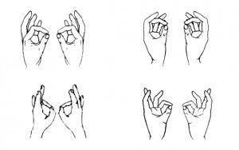

2.«Кулак—ребро—ладонь». Ребенку показывают три положения руки на плоскости стола, последовательно сменяющих друг друга. Ладонь на плоскости, ладонь сжатая в кулак, ладонь ребром на плоскости стола, распрямленная ладонь на плоскости стола. Ребенок выполняет пробу вместе с педагогом, затем по памяти в течение 8—10 повторений моторной программы. Проба выполняется сначала правой рукой, потом — левой, затем — двумя руками вместе. При усвоении программы или при затруднениях в выполнении педагог предлагает ребенку помогать себе командами («кулак—ребро—ладонь»), произносимыми вслух или про себя.

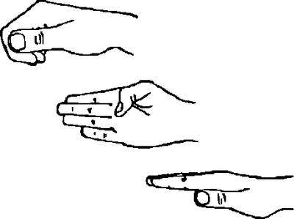

3.«Лезгинка». Левую руку сложите в кулак, большой палец отставьте в сторону, кулак разверните пальцами к себе. Правой рукой прямой ладонью в горизонтальном положении прикоснитесь к мизинцу левой. После этого одновременно смените положение правой и левой рук в течение 6—8 смен позиций. Добивайтесь высокой скорости смены положений.

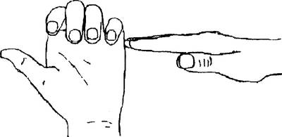

4.«Зеркальное рисование». Положите на стол чистый лист бумаги. Возьмите в обе руки по карандашу или фломастеру. Начните рисовать одновременно обеими руками зеркально-симметричные рисунки, буквы. При выполнении этого упражнения почувствуете, как расслабляются глаза и руки. Когда деятельность обоих полушарий синхронизируется, заметно увеличится эффективность работы всего мозга.

5. «Ухо—нос». Левой рукой возьмитесь за кончик носа, а правой рукой — за противоположное ухо. Одновременно отпустите ухо и нос, хлопните в ладоши, поменяйте положение рук «с точностью до наоборот».
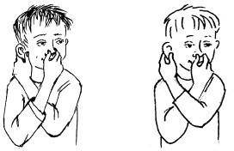

6.«Змейка». Скрестите руки ладонями друг к другу, сцепите пальцы в замок, выверните руки к себе. Двигайте пальцем, который укажет ведущий. Палец должен двигаться точно и четко, не допуская синкинезий. Прикасаться к пальцу нельзя. Последовательно в упражнении должны участвовать все пальцы обеих рук.

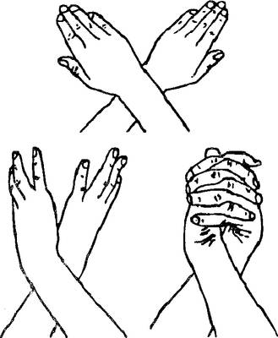
7. «Горизонтальная восьмерка». Вытянуть перед собой правую руку на уровне глаз, пальцы сжать в кулак, оставив средний и указательный пальцы вытянутыми. Нарисовать в воздухе горизонтальную восьмерку как можно большего размера. Рисовать начинать с центра и следить глазами за кончиками пальцев, не поворачивая головы. Затем подключить язык, т.е. одновременно с глазами следить за движением пальцев, хорошо выдвинутым изо рта языком.

